Arduino Nano

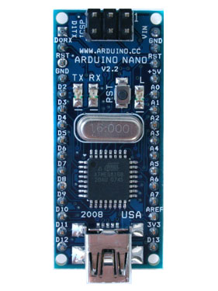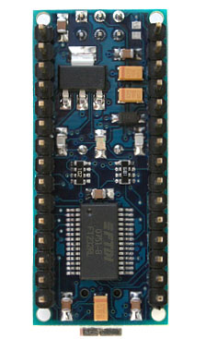

**Общие сведения**

Платформа Nano, построенная на микроконтроллере ATmega328 (Arduino Nano 3.0) или ATmega168 (Arduino Nano 2.x), имеет небольшие размеры и может использоваться в лабораторных работах. Она имеет схожую с Arduino Duemilanove функциональность, однако отличается сборкой. Отличие заключается в отсутствии силового разъема постоянного тока и работе через кабель Mini-B USB. Nano разработана и продается компанией Gravitech.

Принципиальные схемы и исходные данные

Arduino Nano 3.0 (ATmega328): [схемы](http://arduino.ru/Schematic/ArduinoNano30Schematic.pdf) и[файлы Eagle](http://arduino.ru/Schematic/ArduinoNano30Eagle.zip).

Arduino Nano 2.3 (ATmega168): [руководство (pdf)](http://arduino.ru/Schematic/ArduinoNanoManual23.pdf)и [файлы Eagle](http://arduino.ru/Schematic/Arduino_Nano_V2_3_Eagle.zip). *Примечание: т.к. свободная версия файлов Eagle не позволяет работать более чем с двумя слоями, а данная версия схем Nano содержит четыре слоя, то схемы публикуются не трассированными.*

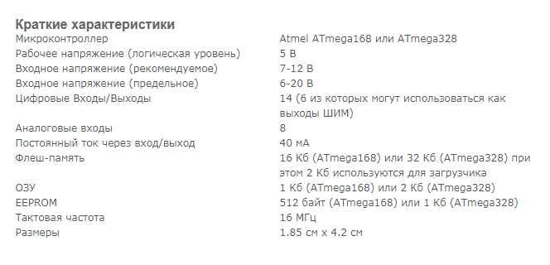

**Питание:**

Arduino Nano может получать питание через подключение Mini-B USB, или от нерегулируемого 6-20 В (вывод 30), или регулируемого 5 В (вывод 27), внешнего источника питания. Автоматически выбирается источник с самым высоким напряжением.

Микросхема FTDI FT232RL получает питание, только если сама платформа запитана от USB. Таким образом при работе от внешнего источника (не USB), будет отсутствовать напряжение 3.3 В, генерируемое микросхемой FTDI, при этом светодиоды RX и TX мигаю только при наличие сигнала высокого уровня на выводах 0 и 1.

**Память**

Микроконтроллер ATmega168 имеет 16 кБ флеш-памяти для хранения кода программы, а микроконтроллер ATmega328, в свою очередь, имеет 32 кБ (в обоих случаях 2 кБ используется для хранения загрузчика). ATmega168 имеет 1 кБ ОЗУ и 512 байт EEPROM (которая читается и записывается с помощью [библиотеки EEPROM](http://arduino.ru/Reference/Library/EERPOM)), а ATmega328 – 2 кБ ОЗУ и 1 Кб EEPROM.

**Входы и Выходы**

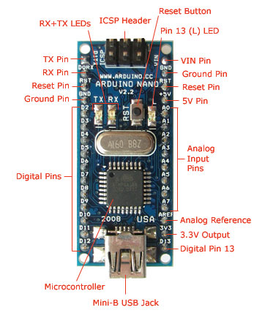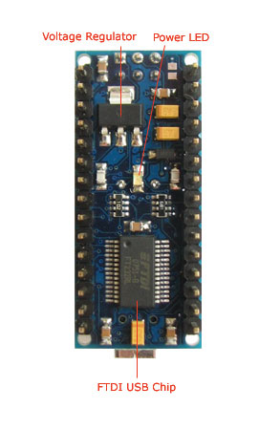

Каждый из 14 цифровых выводов Nano, используя функции [pinMode()](http://arduino.ru/Reference/PinMode),[digitalWrite()](http://arduino.ru/Reference/DigitalWrite), и [digitalRead()](http://arduino.ru/Reference/DigitalRead), может настраиваться как вход или выход. Выводы работают при напряжении 5 В. Каждый вывод имеет нагрузочный резистор (стандартно отключен) 20-50 кОм и может пропускать до 40 мА. Некоторые выводы имеют особые функции:

* **Последовательная шина: 0 (RX) и 1 (TX).** Выводы используются для получения (RX) и передачи (TX) данных TTL. Данные выводы подключены к соответствующим выводам микросхемы последовательной шины FTDI USB-to-TTL.
* **Внешнее прерывание: 2 и 3.** Данные выводы могут быть сконфигурированы на вызов прерывания либо на младшем значении, либо на переднем или заднем фронте, или при изменении значения. Подробная информация находится в описании функции attachInterrupt().
* **ШИМ: 3, 5, 6, 9, 10, и 11.** Любой из выводов обеспечивает ШИМ с разрешением 8 бит при помощи функции analogWrite().
* **SPI: 10 (SS), 11 (MOSI), 12 (MISO), 13 (SCK)**. Посредством данных выводов осуществляется связь SPI, которая, хотя и поддерживается аппаратной частью, не включена в язык Arduino.
* **LED: 13.** Встроенный светодиод, подключенный к цифровому выводу 13. Если значение на выводе имеет высокий потенциал, то светодиод горит.

На платформе Nano установлены 8 аналоговых входов, каждый разрешением 10 бит (т.е. может принимать 1024 различных значения). Стандартно выводы имеют диапазон измерения до 5 В относительно земли, тем не менее имеется возможность изменить верхний предел посредством функции analogReference(). Некоторые выводы имеют дополнительные функции:

* **I2C: A4 (SDA) и A5 (SCL).**Посредством выводов осуществляется связь I2C (TWI). Для создания используется библиотека Wire (информация на сайте Wiring).

Дополнительная пара выводов платформы:

* **AREF.**Опорное напряжение для аналоговых входов. Используется с функцией analogReference().
* **Reset**. Низкий уровень сигнала на выводе перезагружает микроконтроллер. Обычно применяется для подключения кнопки перезагрузки на плате расширения, закрывающей доступ к кнопке на самой плате Arduino.

Обратите внимание на[соединение между выводами Arduino и портами ATmega168](http://arduino.ru/Hardware/ATMega168pins).

**Связь**

На платформе Arduino Nano установлено несколько устройств для осуществления связи с компьютером, другими устройствами Arduino или микроконтроллерами. ATmega168 и ATmega328 поддерживают последовательный интерфейс UART TTL (5 В), осуществляемый выводами 0 (RX) и 1 (TX). Установленная на плате микросхема FTDI FT232RL направляет данный интерфейс через USB, а драйверы FTDI (включены в программу Arduino) предоставляют виртуальный COM порт программе на компьютере. Мониторинг последовательной шины (Serial Monitor) программы Arduino позволяет посылать и получать текстовые данные при подключении к платформе. Светодиоды RX и TX на платформе будут мигать при передаче данных через микросхему FTDI или USB подключение (но не при использовании последовательной передачи через выводы 0 и 1).

Библиотекой SoftwareSerial возможно создать последовательную передачу данных через любой из цифровых выводов Nano.

ATmega168 и ATmega328 поддерживают интерфейсы I2C (TWI) и SPI. В Arduino включена библиотека Wire для удобства использования шины I2C. Более подробная информация находится в документации. Для использования интерфейса SPI обратитесь к техническим данным микроконтроллеров ATmega168 и ATmega328.

**Программирование**

Платформа программируется посредством ПО Arduino. Из меню Tools > Board выбирается «Arduino Diecimila, Duemilanove или Nano w/ ATmega168» или «Arduino Duemilanove или Nano w/ ATmega328» (согласно установленному микроконтроллеру). Подробная информация находится в справочнике и инструкциях.

Микроконтроллеры ATmega168 и ATmega328 поставляются с записанным загрузчиком, облегчающим запись новых программ без использования внешних программаторов. Связь осуществляется оригинальным протоколом STK500.

Имеется возможность не использовать загрузчик и запрограммировать микроконтроллер через выводы блока ICSP (внутрисхемное программирование). Подробная информация находится в данной инструкции.

**Автоматическая (программная) перезагрузка**

Nano разработана таким образом, чтобы перед записью нового кода перезагрузка осуществлялась самой программой, а не нажатием кнопки на платформе. Одна из линий FT232RL, управляющих потоком данных (DTR), подключена к выводу перезагрузки микроконтроллеров ATmega168 или ATmega328 через конденсатор 100 нФ. Активация данной линии, т.е. подача сигнала низкого уровня, перезагружает микроконтроллер. Программа Arduino, используя данную функцию, загружает код одним нажатием кнопки Upload в самой среде программирования. Подача сигнала низкого уровня по линии DTR скоординирована с началом записи кода, что сокращает таймаут загрузчика.

Функция имеет еще одно применение. Перезагрузка Nano происходит каждый раз при подключении к программе Arduino на компьютере с ОС Mac X или Linux (через USB). Следующие полсекунды после перезагрузки работает загрузчик. Во время программирования происходит задержка нескольких первых байтов кода во избежание получения платформой некорректных данных (всех, кроме кода новой программы). Если производится разовая отладка скетча, записанного в платформу, или ввод каких-либо других данных при первом запуске, необходимо убедиться, что программа на компьютере ожидает в течение секунды перед передачей данных.